# 目 录

目 录 1

1. 产品技术路线 1

2. 战局状态图 3

3. 双人PK活动图 4

4. 多人PK活动图 5

5. 题库导入过程设计 6

6. 试题导入关键过程 7

6.1. 整体过程 7

6.2. 爬虫到业务库过程 8

7. 部署方案 8

8. 附注说明 8

# 产品技术路线

|  |  |  |  |  |  |  |
| --- | --- | --- | --- | --- | --- | --- |
| **产品技术路线** | | | | | | |
| **序号** | **系统类型** | **技术类型** | | **技术** | **当前版本** | **备注说明** |
| 1 | Web系统【含Web桌面及Mobile】 | 前端技术 | 原生Web页面 | Html5 |  |  |
| 2 | Css3 |  |  |
| 3 | JavaScript |  |  |
| 4 | JQuery框架 | JQuery技术 |  |  |
| 5 | 样式框架 | Bootstrap |  | 尽可能不用 |
| 6 | 前端主框架 | KendoUI |  | Web桌面专用 |
| 7 | KendoMobile |  | WebMobile专用 |
| 8 | 图表框架 | EChats |  |  |
| 9 | 后台管理框架 | LayUI |  | 主要用于后台管理 |
| 10 | 文件管理 | 阿里云OSS |  |  |
| 11 | 皮肤风格 | Less技术 |  |  |
| 12 | 后端技术 | 基于Http + Json的协议 | |  | 含WebService，SpringMVC，Servlet技术等 |
| 13 | 微信公众App | 前端技术 | 微信框架 | 微信公众开平台 |  |  |
| 14 |  | 前端技术 | 见《Web系统中Mobile部分》 |  |  |
| 15 | 微信小程序 | 前端技术 | 前端技术A | 微信官方小程序技术 |  |  |
| 16 | 前端技术B | 美团旗下的MPVUE技 |  |  |
| 17 | 后端技术 | 基于Http+Json的协议 | |  |  |
| 18 | 微信小游戏 | 前端技术 | 前端技术A | 微信官方小程序技术 |  |  |
| 19 | 前端技术B | 美团旗下的MPVUE技 |  |  |
| 20 | 后端技术 | 基于Http+Json的协议 | |  |  |
| 21 | 后端技术 | 基础环境 | JRE环境 | JDK或JRE |  | 建议JDK |
| 22 | Web代理A | Nginx |  |  |
| 23 | Web代理A | Apache httpd |  |  |
| 24 | Web容器 | apache-tomcat |  |  |
| 25 | 后端框架 | 后端框架A | Spring MVC |  |  |
| 26 | 后端框架B | SpringBoot |  |  |
| 27 | ORM | ORMA | MyBatis |  |  |
| 28 | ORMB | JPA |  |  |
| 29 | 数据库 | 关系数据库 | MySQL |  |  |
| 30 | NoSQL | Redis |  |  |
| 31 | 消息队列 | 消息队列A | RabbitMQ |  |  |
| 32 | 消息队列B | ActiveMQ |  |  |
| 33 | ESB企业总线 | 消息中间件 | JMS |  |  |
| 34 | 日志 | 系统日志 | Log4J |  | 含端Log4系列 |
| 35 | 全球化 | 多语言 | JDK自带的多语言 |  |  |
| 36 | SpringMVC自带的 |  |  |
| 37 | 调度中间件 | 任务调度 | Quartz |  |  |
| 38 | 架构技术 | 设计模式 | EOF设计模式 | EOF设计模式 |  |  |
| 39 | 架构模式 | 架构模式 | 7+1架构模式 |  |  |
| 40 | 软件建模设计 | 需求分析 | 原型设计 | AxturePro |  |  |
| 41 | 需求建模 | UML |  |  |
| 42 | 系统设计 | 系统设计 | UML |  |  |
| 43 | 架构设计 | UML |  |  |
| 44 | 数据库设计 | 逻辑模型 | Viso+ERD |  |  |
| 45 | 物理设计 | Powerdesigner |  |  |
| 46 | 测试工具 | 测试工具 | Bug管理工具 | 禅道 |  |  |
| 47 | 管理工具 | 项目管理 | 项目过程管理 | 禅道 |  |  |
| 48 | 版本管理 | 源代码管理 | SVN |  | 含文档管理 |
| 49 | 备注说明 | （1）标浅紧色的为基于H5的前端框架，也是我们未来主要核心前端框架，该部分大家接触不多，可提前了解和熟悉。 （2）Web系统中未注是移动端还是Web桌面的为移动端和桌面通用技术。 （3）微信（含公众平台，小程序，小游戏在内）的Web技术中含WebMobile技术部分技术（如Html5,CSS3等）不再单独列出。 | | | |  |

# 战局状态图

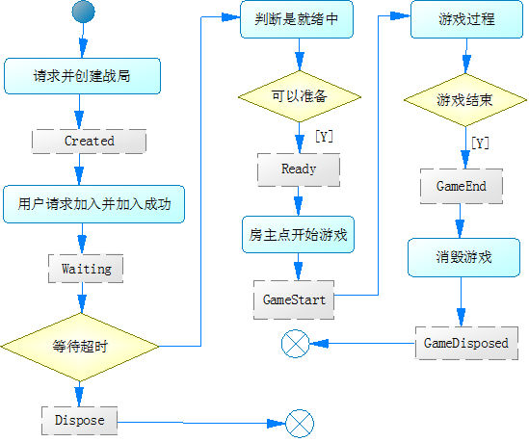

# 双人PK活动图

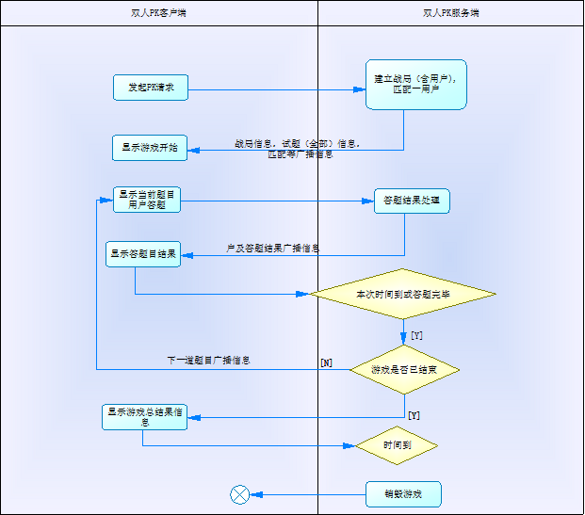

# 多人PK活动图

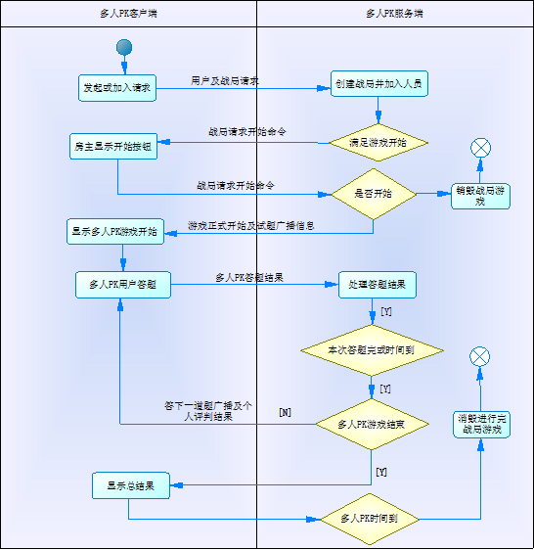

# 题库导入过程设计

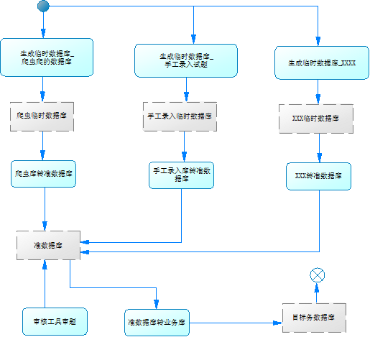

# 试题导入关键过程

## 整体过程



## 爬虫到业务库过程

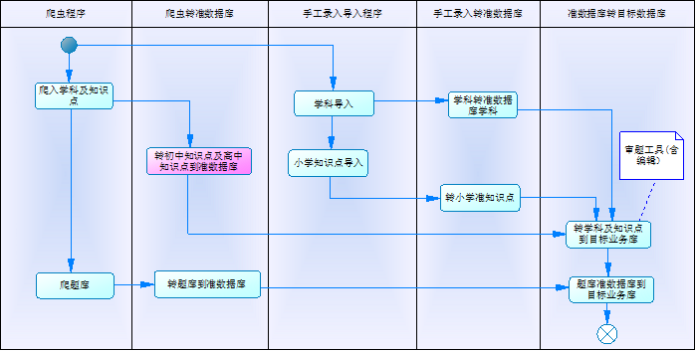

# 部署方案

详见文档《最强学霸系统架构设计_部署方案部分.docx》

# 附注说明